山西省高等学校哲学社会科学研究项目

# **新时代大思政视域下高校实践育人共同体的****资源****整合策略研究**

目录

序言 4

理论篇

1 引言 7

1.1 研究背景 7

1.2 国内外研究动态 9

1.3 研究意义 14

1.4 研究对象与思路 15

1.4.1 研究对象 15

1.4.2 研究思路 15

1.5 研究方法 16

2 新时代大思政视域下高校实践育人共同体资源整合的现状分析 17

2.1 新时代大思政视域下高校实践育人共同体资源整合的必要性 17

2.2 新时代大思政视域下高校实践育人共同体资源整合的潜力 18

2.2.1 教育资源丰富 18

2.2.2 多元主体参与 20

2.2.3 多方政策支持 21

2.3 新时代大思政视域下实践育人共同体资源整合的现状调查 21

2.3.1实践育人共同体资源整合问卷调查结果 24

2.3.2 实践育人共同体资源整合融入高校教育 24

2.3.3 实践育人共同体资源整合指引学生发展 25

3 新时代大思政视域下高校实践育人共同体资源整合存在的问题 26

3.1 资源开发不充分 27

3.2 机制利用不完善 29

3.3 评价体系不健全 30

4 新时代大思政视域下高校实践育人共同体资源整合问题的原因分析 32

4.1 内部资源调配不均冲击高校实践育人效能 32

4.2 组织协调机制不实阻碍高校实践活动效果 33

4.3 评价考量体系滞后影响高校实践育人质效 35

5 新时代大思政视域下高校实践育人共同体资源整合关键因素 36

5.1 学生社会的内外联动 36

5.2 多元主体的协作共建 38

5.3 各类资源的优化共享 39

6 新时代大思政视域下高校实践育人共同体资源整合对策 40

6.1 整合多元资源，打造实践育人的坚实支撑平台 40

6.2 优化协同机制，构筑实践育人的科学运行体系 41

6.3 完善评价体系，铸就实践育人的质量保障机制 43

实践篇

1 新时代大思政视域下高校实践育人共同体资源整合研究之“内生融合” 45

1.1 “经”行实践育人路，“管”窥创新发展新篇 45

1.2 志愿服务添光彩，劳动教育铸未来 47

1.3 引才聚智助成长，心灵启航育新人 48

1.4 红色基因永流传，爱国运动育英才 50

1.5 纸艺传情扬文化，红脉筑梦兴实践 52

2 新时代大思政视域下高校实践育人共同体资源整合研究之“跨界联动” 54

2.1 “绿”意盎然植树节，“园”梦启航育新人 54

2.2 晋师旧址传薪火，实践育人铸英才 56

2.3 经世致用振乡风，实践育人铸未来 58

2.4 爱心助学暖乡村，实践育人启新程 60

2.5 红色教育入心田，实践育人铸初心 62

结语 65

参考文献 67

附录 71

# 序言

教育是国之大计、党之大计。党的二十大报告着重指出，教育、科技、人才是全面建设社会主义现代化国家的基础性、战略性支撑。教育在现代化国家建设中具有基础性、先导性、全局性地位。

新时代下，教育作为民族振兴、社会进步的基石，承担着培养担当民族复兴大任时代新人的历史使命。高校要坚持不懈用新时代中国特色社会主义思想铸魂育人，实施新时代立德树人工程。新时代开辟了中华民族伟大复兴的新征程，习近平总书记多次强调，要坚持把立德树人作为中心环节，把思想政治工作贯穿教育教学全过程，实现全过程育人、全方位育人。教育是国家发展的重要支撑，新时代背景下，高校思政教育必须紧跟时代步伐，不断创新教育理念和方法，将思政教育与实践活动有机结合，构建全方位、立体化的育人体系，切实提高思政教育的实效性和针对性。

新时代下要全面深化教育改革创新，加快迈向育人新征程。思政教育是推动人才培养的关键一环，在为党育人、为国育才过程中发挥了重要作用。大思政是我国在建设教育强国新时代背景下的高位部署，标志着思想政治教育从单一课程体系向育人格局的重大转变。其核心在于突破传统思政教育的狭隘视角，强调多学科融合、多主体协同、多维度渗透，构建起思政教育全员、全过程、全方位的育人格局，促进思政教育从专注思政小课堂到思政小课堂与社会大课堂并重的转变。有利于教育的深化改革创新。

在教育改革的进程中，应注重实践育人。习近平总书记指出，要加强“第二课堂”建设，重视实践育人，坚持教育同生产劳动和社会实践相结合，广泛开展各类社会实践，让学生在亲身参与中认识国情、了解社会，受教育、长才干。高校利用大思政理念要坚持以习近平新时代中国特色社会主义思想为指导，聚焦立德树人根本任务，用党的创新理论铸魂育人，不断增强针对性、提高有效性，实现入脑入心。高校是培养人才的主阵地，要坚持强化问题意识、突出实践导向，充分调动全社会力量和资源，在大思政视域下搭建实践育人共同体大平台，推动思政小课堂与社会大课堂相结合、各类课程与思政课同向同行，教育引导学生坚定“四个自信”，成为担当民族复兴重任的时代新人。新时代，高校面临的重要课题是，如何在新时代大思政视域下构建实践育人共同体、进行育人共同体资源整合。

本项目围绕新时代大思政视域下高校实践育人共同体的资源整合策略研究，包含理论篇和实践篇两部分内容。

“理论篇”通过对新时代大思政下高校实践育人共同体资源整合大背景进行层层分析，之后通过国内外文献梳理思政教育资源整合与实践育人共同体研究，明确文献不足与研究对象与思路，再重点通过在高校开展问卷调查，了解在新时代大思政视域下高校构建实践育人共同体的实际情况。调查结果显示，在新时代下，高校越来越重视实践育人共同体的构建，大学生对实践育人工作的认可度不断提高。然而，仍然存在问题。随后，本项目针对性地提出了相关建议，期望实践育人工作能更深入地融入高校教学建设之中。

“实践篇”主要讲述高校积极探寻新时代下整合资源建设实践育人共同体的多种路径，从而开启成效显著的育人之旅。以太原科技大学经济与管理学院为例，学院采取“内生融合”和“跨界联动”双管齐下的策略，深入挖掘当下实践育人共同体的内涵与价值，力求培育出有深厚文化底蕴和创新精神的新时代人才。

本项目将“理论篇”与“实践篇”相结合，以高校的学生为调研对象，对新时代下高校整合资源构建实践育人共同体的现状、优势、存在的问题以及对策进行探究。同时对高校在构建实践育人共同体的实践经验、创新举措以及显著成效予以总结分析。希望能为高校在进行整合资源构建实践育人共同体建设提供借鉴和参考，让更多高校在协同育人之路上顺利前行，一起书写高素质人才与高校教育融合发展的时代篇章。

# 理论篇

# 1 引言

## 1.1 研究背景

党的二十大报告指出，要全面贯彻党的教育方针，落实立德树人这一根本任务，培养德智体美劳全面发展的社会主义建设者和接班人。同时，教育部等十个部门又联合印发了《全面推进“大思政课”建设的工作方案》，这一方案全面部署了推动大思政课建设以促进思政课高质量发展[1]。习近平总书记着重指出，要持续提升思政课的思想性、理论性、亲和力、针对性。体现了大思政视域下，思政教育改革的必要性。思想政治教育说到底是做人的工作。人能自由而全面的发展，这既是马克思主义理论的最终目标，也是思想政治教育本身的内在价值所在。大思政视域是新时代思政教育的重大创新，其核心在于构建全员、全过程、全方位的育人格局。在这一视域下，实践育人不再是孤立的环节，而是与高校实际情况、教学理念结合的整体育人体系。高校在新时代面临挑战，更需秉持“协同育人”理念，整合、利用社会资源，完善实践育人体系，强化思想政治教育。高校要充分发挥教育、网络、社会大课堂等各类社会资源在大学生成才方面的作用，让协同实践育人成为培养高素质人才的重要方式。在全国教育大会上，习近平总书记明确提出，要持续拓展实践育人的空间与阵地。这一重要论断首次以空间和阵地相结合的视角看待实践育人。不但为教育高质量发展提供了根本遵循，也为新时代高校思想政治教育改革创新明确了要求。如今全球化与信息化发展日益加速，高校思想政治教育要拓宽视野，守正创新，突破传统课堂教学和实践教学模式，构建多维度、多层次的新时代实践育人体系。在不断拓展育人空间的过程中培养大思政观，打造高校思想政治教育新阵地。增强思政引领力，培养更多为国奉献、担当民族复兴大任的时代新人[2]。

中国特色社会主义进入新时代，面对新时代下经济社会出现的新问题、新挑战，高校作为培养人才的主阵地，要加快思政教育改革创新。新时代下思政教育必须坚持以习近平新时代中国特色社会主义思想为指导，增强“四个意识”，坚定“四个自信”，做到“两个维护”，为培养新型人才提供保障。

在新时代大思政视域的大背景下，要充分认识实践育人的使命担当。教育引导青少年学生坚定马克思主义信仰、中国特色社会主义信念、中华民族伟大复兴信心，树立远大志向，历练敢于担当、不懈奋斗的精神，真正做到知行合一、刚健有为、自强不息，这是新时代实践育人的使命和目标。大思政突出理论与实践相结合的价值导向，注重培养思政教育与社会实践相融合、全课程同向发力的协同育人，实现显性教育和隐性教育有机结合、育人与育才有机统一。全面推进大思政建设，要充分发挥社会大课堂的作用，加强实践育人环节。

本研究以“整合各类资源”为分析切入点，从我省高校实践育人的实际情况出发，将“构建高校实践育人共同体”当作落脚点，系统地揭示依靠资源整合开展实践育人工作的内涵、实现形式等理论逻辑，从“多元主体”和“协同育人”两个方面，提出整合资源构建高校实践育人共同体的构建策略与布局方法。对深化教育教学改革、提升人才培养质量等有着重要作用，对推动高校思想政治教育创新、增强其实效性具有现实意义。

## 1.2 国内外研究动态

（1）针对思政教育资源整合的研究动态

高校思想政治教育与实践育人工作属于高等教育的重要部分，学者们也在积极探寻资源整合的有效方法。目前的研究大多关于高校思想政治教育资源分类、价值实现以及资源整合路径等内容。在高校思想政治教育资源分类上，大致可分为三类。一类按照机构、教学条件进行分类，可分为组织领导资源、课程资源和时间资源[3,4,5]。另一类则是从精神条件进行分类，如Shan Chen[6]与Gao X[7]将红色文化资源融入高校思想政治教育。还有一类从网络资源着手，Kang Li[8]等学者指出可以借助云技术的在线教育管理系统，加强大学生意识形态网络政治教育。Ying Lyu[9]认为在新时代党的领导下加强思政建设以及多种教育资源的共同作用下，思想政治教育融入了多样化的教育形式和现代科技手段，高校思政教育已形成制度化、全国性的体系，从而具有时代价值。

从价值实现角度来看，高校思想政治教育在价值实现方面拓展了研究视角，形成了多维研究体系。首先，不再只从传统教育学视角入手，而是开始把人类学、社会学、政治学等多学科理论结合起来，通过理论视角创新与实践路径探索深入研究高校思想政治教育价值的实现。莫少聪[10]开创性地整合人类学调查方法、社会学群体互动理论及政治学意识形态分析工具，构建了立体化的价值实现框架。这种跨学科的研究路径揭示了价值实现过程中的新方法。其次，关注环境与实践驱动的价值转化。耿重[11]从环境心理学的视角出发对高校育人模式予以探索，将物理空间、心理活动与价值内化进行系统关联，提出“情境—认知—行为”转化模型。并强调通过设计沉浸式实践教育场景，构建具有情感唤醒功能的育人环境，使社会主义核心价值观的传递突破表层认知，转化为稳定的价值行为模式。最后，在大思政格局下，着力探索实践教育新方向以促进价值实现。姚佳明[12]的实证研究表明高校的实践教育思政价值颇高，可以培育学生的社会责任感，提升学生思想政治素养，增进学生对社会主义核心价值观的认同，印证了实践教育作为价值载体的显著效能。孙静晶[13]提出，实现理论与实践相统一，可以通过三个创新维度构建协同育人新格局：时空维度上贯通课内课外周期，主体维度上整合校社政多方资源，方法维度上实现理论与实践的平衡。该研究通过建立目标、过程、评价的机制，解决了传统育人体系中价值传导碎片化的问题，为新时代“三全育人”理念指导下的价值实现体系重构研究取得重要进展。研究趋势表明，高校思想政治教育价值实现正从单一维度向系统生态演进，未来研究需着重解决多学科范式整合、实践效果长效评估等关键问题，以构建更具解释力和操作性的价值实现理论体系。

从资源路径角度来看，高校的思政资源整合中不仅需要关注理论创新与实践路径探索，更要关注学生个体的差异性。通过整合资源路径，从不同高校学生群体（按群体、专业、地域划分）的思想政治教育需求入手，结合学生各自的特点与需求，制定个性化的思想政治教育方案，达成思想政治教育的个性化价值。Aiqin[14]等学者针对当前思想政治教育资源整合中存在的资源整合精度差、效率低等问题，提出一种基于深度挖掘的智能整合方法，通过研究深度挖掘技术，对思想教育资源进行深度挖掘。最终达到有效增强思想政治教育资源智能整合的稳定性。Zhou S[15]开创性地提出将美育与思政教育资源融合在一起。将美育体现的道德品质和审美方面融入到高校思政教育之中。提出培养学生的美育精神来对思政资源达到有效合理的整合。郑洁琼[16]指出，资源整合主要着力于以下方面：整合校内有形与无形的教育资源、整合校外社会文化资源、协同家庭教育资源、引进与整合新媒体教育资源、完善第三课堂教育资源以及加强情感教育资源的开发。要实现高校思想政治教育资源发挥最大效能，关键在于树立统筹协调的高校思想政治教育资源整合观念。王莉[17]认为，要丰富供给主体，营造最优整合环境，创新共享式整合方法。总之，高校实践育人的协同需有效分类、利用各类资源，达成思想政治教育目标，推动学生全面发展，为培养德智体美劳全面发展的社会主义建设者和接班人贡献力量。

（2）关于实践育人共同体的研究动态

在大思政视域下，要关注实践育人共同体建设。对实践育人共同体的相关研究主要包括构建机制、发展趋势、面临挑战与调整策略。在构建机制方面，李洪[18]从大学生主体性出发，提出构建实践育人共同体的三大机制：主体协同机制、资源匹配机制和结构嵌套机制。强调了以学生为中心的育人理念。在新时代构建育人共同体这一趋势下，吴琳华与谢冰蕾[19]通过系统分析指出，当前高校实践育人共同体呈现出跨界融合、群体融合和治理融合三大方面。然而，在构建育人共同体时仍面临诸多挑战。朱继英[20]指出，存在观念差异、对接偏差、目标模糊以及体制不健全等问题，庄梅兰[21]提到整体设计存在漏洞和后续管理缺位是制约实践育人协同发展的关键因素，针对当前的问题，学者们提出了多元化的应对策略。例如，罗海英[22]认为要凝聚思想共识，发挥资源优势，确立立德树人这一共同目标，完善实践育人共同体规划体系，发挥党建引领作用，以“头雁效应”贯穿实践育人的整个过程；崔立华[23]则提出营造积极的高校文化环境以实现实践育人教育目标等建议。Li J[24]从学术、社会、产业和跨文化四个维度来提出建议，对不同视角下可能存在的冲突进行具体分析提出要跨纬度解决当前存在的挑战和困境。Zhong W[25]聚焦于资源整合。提出通过产学研合作等多方协同模式能为实践育人提供多元化的学习和实践机会，从而解决实践育人共同体建设中的难题。构建育人思维与协同理念、规划实践育人共同体体系等举措，逐渐成为高校实现实践育人共同体的新亮点与新办法。

综上所述，当前思想政治教育资源丰富，可由多渠道完成价值实现。并根据学生个性化需求以及网络技术完成资源的有效整合，实践育人共同体建设稳步发展。然而当前研究仍存在不足。一方面缺乏对资源整合与实践育人共同体结合研究较少，一些研究缺少资源整合的实际育人案例。缺乏普适性。另一方面对多元主体参与实践育人共同体的研究不足。当前研究多聚焦于实践育人共同体建设理论，对多元主体协同育人研究较浅，未能体现各主体之间的共建共享与协同合作。同时，多数研究以大思政课为研究视角，对从宏观大思政视角研究较少，未能体现新时代大思政高校通过整合资源逐步构建实践育人共同体的理念与举措。

在此基础上，本研究将从整合各类资源的视角出发，把构建高校实践育人共同体作为着力点。通过对多主体、多层次的高校进行考察，探究高校实践育人共同体的理论逻辑与布局路径，为各高校协同实践育人提供理论参考与决策依据。

1.3 研究意义

在新时代的战略层面上，高校肩负着培养高素质人才的使命，本研究欲在构建高校实践育人共同体之际，将理论与实践有效地贯通起来，为积极回应新时代大思政下不断优化高校育人体系提供可落地、能推广的范式。

从理论层面，本研究紧密贴合新时代大思政视域下高校人才培养的新要求。聚集“整合各类资源”这一关键视角，系统探索高校实践育人共同体资源整合的实现机制，丰富了高校实践育人研究的理论框架。本研究能加深对高校实践育人共同体形成机制的认识，为后续相关研究提供更有针对性、可操作性的理论参考。

从实践层面，本研究聚焦于我省高校实践育人的实际情况，重点揭示当前高校在整合社会、校内外以及跨学科资源过程中遇到的问题与瓶颈，并试图提出可行的对策建议。一方面，构建高校实践育人共同体，可强化校内各部门、师生团队与社会各界的协同联动，促使不同主体在目标、任务和资源方面高度匹配、互补。另一方面，可以在实践教学、社会实习、创新创业教育等多方面有所突破，为高校提升人才培养质量、提高学生综合素质，以及社会各方力量协作创新奠定坚实的基础。构建高校实践育人共同体，不仅可以提升高校在思政教育、人才培养和社会服务方面的地位与影响力，还能为区域乃至全国高校的教育教学改革与实践创新提供范例，具有借鉴价值。

1.4 研究对象与思路

1.4.1 研究对象

本研究着重于新时代大思政背景下，对高校构建实践育人共同体要素的梳理，以及特色社会资源的整合进行研究，同时依次解答在构建高校实践育人共同体时构建逻辑是什么、如何构建、如何突破构建困境等问题。进而整合资源，构建高校实践育人共同体的理论体系并应用。

1.4.2 研究思路

第一，在当前新时代大思政背景下，本研究首先对思政教育进行系统梳理，并重点聚焦于高校整合资源实践育人共同体建设。其次，结合国内外学者对思政教育资源、实践育人共同体等方面研究成果进行理论分析。并明确本研究的研究意义、研究对象。将研究内容划分为理论篇与实践篇。

第二，问卷调查及分析。本文对山西省高校学生开展调查问卷，全面了解新时代大思政课背景下高校整合资源实践育人共同体建设的真实情况，并将问卷结果进行整理分析。分析总结出当前高校内整合资源实践育人工作的潜力，并深入剖析存在的不足。针对发现的问题进行原因分析，并提出针对性的对策建议。

第三，案例分析。基于上述研究，本研究从“内生融合”、“跨界联动”两个角度对太原科技大学经济与管理学院的实践育人共同体案例进行深入分析。为高校实践育人共同体工作提供经验。以下是本文的技术路线图：

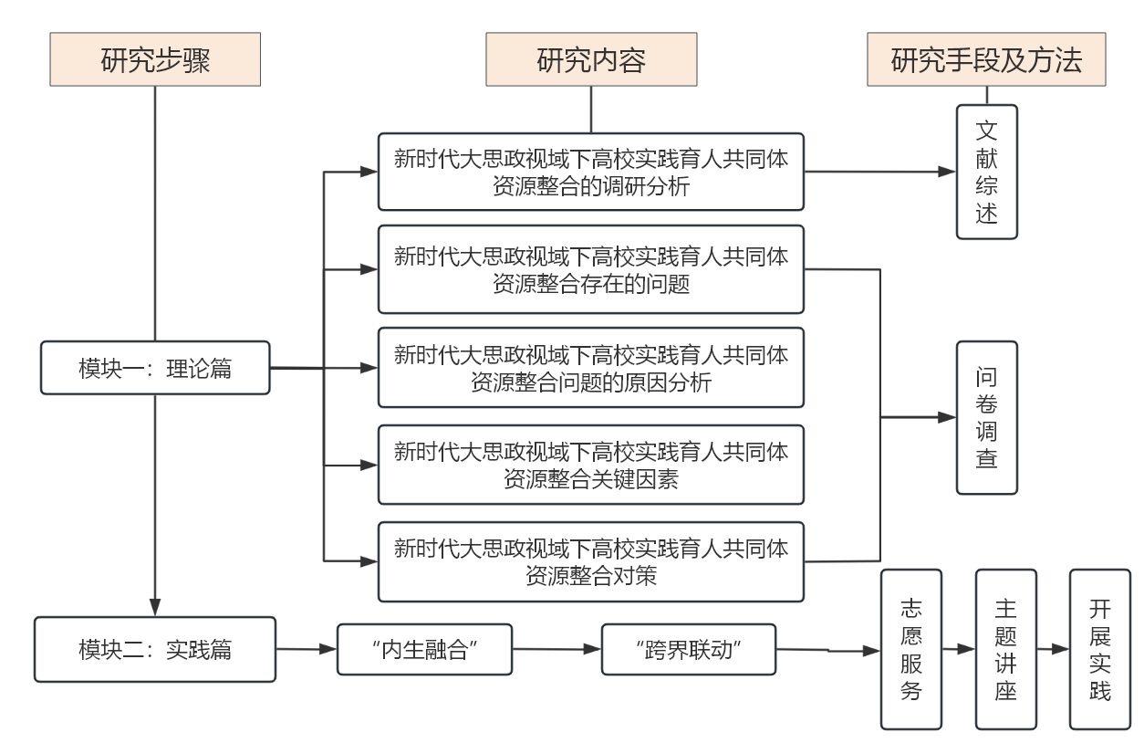图1-1 技术路线

1.5 研究方法

（1）文献研究法。在进行背景研究之后，广泛搜集国内外有关思政教育资源整合以及实践育人共同体研究等方面的学术文献、政策文件以及报告等，加以归纳整理，构建理论框架。

（2）问卷调查法。按照本研究的研究对象、研究目标与内容，合理设计问卷，对问卷进行为期收集并进行整合高校实践育人共同体资源整合等方面数据，并对调查结果进行详细分析。

（3）案例研究法。搜集高校在整合资源构建实践育人共同体等方面可行、典型的详细案例，对案例进行具体分析，为在新时代下高校整合资源构建实践育人共同体提供经验。

# 2 新时代大思政视域下高校实践育人共同体资源整合的现状分析

2.1 新时代大思政视域下高校实践育人共同体资源整合的必要性

新时代下，大思政视域突破了传统思政教育的局限，是将思政教育置于更宽广的社会背景和育人体系中进行的整体性、系统性考察。它强调思政教育的全员、全程、全方位特性，注重全过程、全方位和全员育人，实现各育人要素的有机统一和协同作用。大思政视域下的思政教育不再局限于课堂教学和专职教师，而是延伸到课程体系、校园文化、社会实践等多个维度，涉及学校、家庭、社会等多元主体，帮助学生更好地实现从学校回归社会、回归生活、回归实践。在这一视域下，高校实践育人共同体资源整合建设具有多重必要性。

从理论角度看，在新时代大思政背景下，探究高校实践育人共同体资源整合建设已成为思政教育发展的关键路径。大思政视域强调的思政教育的整体性协同性与实践育人共同体的目标高度契合。通过整合校内外各类实践育人资源，构建起多元协同的实践育人体系，使思政教育在大思政背景下实现理论与实践的结合，能够为学生提供更加丰富、多样的实践机会和平台，增强实践育人的针对性和实践性。此外，资源整合还有助于打破育人壁垒，促进思政课与专业课、课堂教学与课外活动的有机融合，使高校思政教育工作真正地得到优化与提升，形成全方位育人格局。

从实践角度看，当代学生的成长特点对实践育人共同体资源整合提出了新的要求和挑战。当代大学生思维活跃，更注重实际发展。这就要求思政教育必须更加注重实践性。实践育人共同体资源整合正是通过整合校内外各类资源，构建起多元协同的实践育人体系，提供丰富多样的实践育人平台。

基于以上分析，为进一步了解新时代下高校整合资源构建实践育人共同体工作，本研究以太原科技大学为例，进行问卷调查。调查情况见表2-1。

## 2.2 新时代大思政视域下高校实践育人共同体资源整合的潜力

### 2.2.1 教育资源丰富

在新时代大思政视域下，高校实践育人共同体建设的显著优势之一是教育资源的丰富性和多样性。

当下，太原科技大学构建育人共同体的工作正在开展，根据调查结果显示，在问到“您所在的高校目前实践育人共同体中的教育资源是否丰富？”的问题，有92.45%的学生选择“学校提供的实践基地和实习机会充足”以及“跨学科、跨院系的资源整合和协同工作机制完善”；而选择“有足够的社会合作伙伴支持学生的实际活动”“实践课程以及实践项目的资源充分”“导师和行业专家的支持与指导丰富”这几个选项的学生占比均超80%。这表明，得益于丰富、优质的教育资源，学校构建实践育人共同体工作较为顺利，开展了许多有意义的实践育人活动。并且在此过程中逐步培育学生的实践能力与技能。太原科技大学已将实践育人相关内容融入公共课、专业课和选修课中。提及“您认为高校教师对实践育人共同体资源整合重视程度如何”时，其中，选择“非常重视”与“比较重视”的总计占比为71.26%，选择“比较不重视”和“非常不重视”的共占15.92%，而选择“一般”的占12.82%。表明大部分学生认为，高校教师已经意识到实践育人在高等教育中的重要性。体现了高校有关实践育人的政策得到了广泛的支持。新时代下，教育资源不再是简单并列，学校注重资源的思政属性挖掘和价值引领功能发挥，将思政元素有机融入各类资源，使资源不仅服务于能力培养，更服务于价值塑造，体现了大思政视域下资源整合的核心理念和价值追求（见图2-1所示）。

图2-1 高校教师对实践育人共同体资源整合的重视程度

### 2.2.2 多元主体参与

多元主体的广泛参与是高校在新时代构建实践育人共同体的另一优势。调查表明，86.57%的学生认为太原科技大学在实践育人方面参与度较高，起到了主导作用。此外，有75.3%的学生认为各类社会组织在实践育人方面给予了有力支持并积极参与其中。此外，其他主体中均有超70%的同学积极参与学校组织的实践育人环节。这体现出在大思政视域引领下，实践育人已经从单一主体的"独角戏"转变为多元主体的"交响乐"，形成了全员参与、全过程覆盖、全方位融合的育人格局。反映了学校在推动实践育人工作上的组织能力，社会组织的有力支持也表明学校和社会组织有着紧密的合作关系。社会资源得到有效整合，为学生提供了实践机会。这种合作既能提升学生的实践能力，又能增进学校和社会的互动。各类实践主体广泛参与，能让学生在不同社会情境里开展实践，全面提升综合素质。

学校与社会组织、企业等多方合作，为学生提供不同领域的实践机会，让学生在多样的社会情境里锻炼自身综合素质。学生在实践里可接触到不同工作任务，能提升他们跨领域沟通合作的能力，进一步加强培养创新精神，锻炼社会适应能力。学校和社会各界合作，把社会资源引入教育，将教学成果回馈社会，推动教育与社会共同发展。

2.2.3 多方政策支持

国家和山西省都出台了相关政策支持实践育人活动。比如，国家颁布过《关于健全学校家庭社会协同育人机制的意见》和《关于增强新时代大学生社会实践活动实效、深化共青团实践育人工作的意见》。文件表明，要加强大学生社会实践活动的组织领导，完善实践育人工作机制，创新实践活动形式，提高实践活动实效，以培养大学生的社会责任感与实践能力。山西省也曾出台《山西省“十四五”教育事业发展规划》，明确表示要加快构建高质量教育体系，深化教育综合改革，统筹各类教育协调发展，全面提升教育教学质量。强化实践育人这一环节，完善协同育人的机制，促使高校跟社会各界展开合作，构建多方参与的育人共同体。国家和当地政府全方位的政策支持，为高校整合资源构建实践育人共同体提供了强大动力和坚实保障，为实践育人持续发展奠定基础。

## 2.3 新时代大思政视域下高校实践育人共同体资源整合的现状调查

在新时代大思政视域的引导下，高校要主动承担责任，积极践行实践育人理念，整合资源深化构建实践育人共同体。太原科技大学立足本校实际情况，把实践育人理念融入校园教育工作的各个方面，开展了广泛的实践教育主题活动，营造出浓厚的氛围，吸引广大师生参与到实践育人工作中。

2.3.1 实践育人共同体资源整合问卷调查结果

2024年12月，本项目借助问卷星来设计问卷，选取太原科技大学这一典型案例地的520名学生作为样本开展问卷调查，学生们用手机扫描问卷二维码，依据自身直观感受作答。回收问卷后，共得515份，剔除5份无效问卷，回收率达99%，表明本次问卷调查抽取的样本数量合适。调研对象在性别、所学专业、政治面貌等方面较客观地反映了真实状况，有一定代表性、科学性与合理性。

“新时代大思政视域下高校实践育人共同体的资源整合策略”的调查问卷设计，遵循合理性、目的性、逻辑性、非诱导性、全面性等原则。第一版问卷设计好后，先进行了预调研，修改不足之处后才正式使用。“新时代大思政视域下高校实践育人共同体的资源整合策略”包含三个部分，共24道题目。第一部分旨在了解调查样本的基本信息，4道题目；第二部分意在分析高校学生对实践育人的认识，10道题目；第三部分是现状，包含10道题目。附录中包括问卷设计的详细内容。

表2-1 调查样本的基本情况

|  |  |  |  |  |
| --- | --- | --- | --- | --- |
| 变量 | 分类 | 频次 | 百分比 | 累计百分比 |
| 性别 | 男 | 282 | 54.76% | 54.76% |
| 女 | 233 | 45.24% | 100% |
| 年级 | 大一 | 168 | 32.62% | 32.62% |
| 大二 | 119 | 23.11% | 55.73% |
| 大三 | 119 | 23.11% | 78.84% |
| 大四 | 61 | 11.84% | 90.68% |
| 研究生 | 48 | 9.32% | 100% |
| 政治面貌 | 中共党员 | 114 | 22.14% | 22.14% |
| 共青团员 | 343 | 66.6% | 88.74% |
| 群众 | 58 | 11.26% | 100% |
| 其他 | 人文社科类 | 198 | 38.45% | 38.45% |
| 理工类 | 255 | 49.51% | 87.96% |
| 艺体类 | 39 | 7.57% | 95.53% |
| 其他 | 23 | 4.47% | 100% |

由表可知，性别占比方面，男生占54.76%，女生占45.24%，男生数量稍多于女生。这是由于太原科技大学为理工类院校，所以男女比例不均衡。从年级分布来看，大一大二学生占比达55.73%，大三大四学生占34.95%，研究生占9.32%，学历层次覆盖得较为全面。参与课堂教学与实践活动的主体为大一大二学生，所以其占比偏高。高年级学生重心多在职业规划和学术研究上，对高校实践育人工作的关注相对有限。政治面貌方面，共青团员居多，占比达66.6%；中共党员占22.14%；群众占11.26%。就样本的学科分布而言，各类学科基本都有所涉及，理工类学生占比为49.51%。

2.3.2 实践育人共同体资源整合融入高校教育

在调查中，被问到“您认为所在高校对实践育人共同体资源整合宣传教育的重视程度如何？”其中，选择“非常重视”与“比较重视”的共占78.83%，选择“比较不重视”和“非常不重视”的占10.49%，选择“一般”的为10.68%。如图2-2所示，这表明，在大思政视域下高校进行整合多方资源构建实践育人共同体建设得到广泛认可，实践育人理念深入人心。高校大力开展实践育人共同体建设工作，教师更要时刻贯彻执行。作为知识与价值的传播者，教师在课堂上的表现是学生加深实践育人共同体建设的重要一环。在关于“您认为高校教师对实践育人共同体资源整合的重视程度如何？”这个问题时，其中，选择“非常重视”与“比较重视”的总共占比为71.26%；选择“比较不重视”和“非常不重视”的占15.92%；选择“一般”的占12.82%。反映了教师队伍已成为推动高校构建实践育人共同体资源整合的主要力量。在大思政下，教师不仅仅传授知识，更通过课堂等方式引领育人价值，将育人元素有机融入教育。太原科技大学也结合自身情况，把实践育人共同体的宣传融入到学校的制度环境中。在关于“您学校的校规、校训、学生守则等校园制度环境中是否融入了实践育人共同体元素？”的问题，选择“非常多”与“比较多”的比例达66.41%，选择“比较少”和“非常少”的比例为18.45%，而选择“一般”的比例是15.15%。表明大部分同学已经察觉到，学校在校规、校训等制度环境方面，积极地融入了育人共同体元素，并付诸实践。高校可重点通过校园规章制度建设、文化宣传建设、积极组织学生参加实践活动等途径，把实践育人共同体资源整合理念融入课堂理论、实践教学、网络媒体等多方面，与学生共建实践育人共同体。

图2-2 高校实践育人共同体资源整合宣传教育重视程度

2.3.3 实践育人共同体资源整合指引学生发展

在问到“您如何看待高校的实践育人共同体的开展？”时，49.51%的学生选择了“赞成，这是很有必要的”这一选项，如图2-3所示。在被问到“您所在的高校在实践育人共同体建设中是否有成功案例”时，有95.73%的学生选择了“是”。这些数据有力地显示，大部分同学对高校开展的实践育人共同体工作的认同感不断增强。被问及“您觉得实践育人共同体建设对学生未来发展有何影响”时，70.29%的学生认为高校开展实践育人工作能够推动学生未来的全方位发展。具体表现为不仅能培养学生的实际技能，还能增强学生的责任感与自我管理能力，强化其社会责任感和道德判断力，更有助于学生为未来就业做好准备。在大思政视域下，实践育人已经从单纯的技能培养拓展为全面发展的重要途径，实现了知识、能力、价值三位一体的育人目标。

图2-3 看待高校实践育人共同体的开展情况

总之，在新时代大思政背景下，高校整合资源构建实践育人共同体持续深入发展，把握高校教育与学生发展两方面，不断优化育人效果，提升育人质量，实现了高校教育与实践育人理念的深度融合。为新时代下高校进一步整合多方资源构建实践育人共同体，凸显时代育人价值奠定基础。

3 新时代大思政视域下高校实践育人共同体资源整合存在的问题

现如今，新时代大思政下高校整合资源实践育人共同体虽存在优势，但根据上述太原科技大学问卷调查结果显示，仍面临问题与挑战，主要表现为：资源开发不充分、机制利用不完善、评价体系不健全等。具体情况如下。

## 3.1 资源开发不充分

新时代下，资源开发应当抛弃传统思维，从大思政视角出发进行系统设计和整体规划。

以本研究选取的太原科技大学为例。它并没有专门建立育人资源共享与开发的窗口，而是在部分公共课、专业课和选修课以及社团活动中融入了实践育人的相关内容，进行育人传授。对于学校的实践探索，某些具体实践环节存在问题。由于缺乏有效的沟通和对接机制，资源交互性差，形成了孤立的资源池，难以实现资源共享与协同效应。在实践项目和活动中，存在人浮于事、“走过场”的情况。学院有时会举办比赛、社会实践、讲座等活动，然而一些活动形式简单且缺乏创新，内容单调，无法给学生留下深刻印象。调查结果表明，55.67%的学生觉得太原科技大学实践育人项目中，“志愿者等人力资源支持不稳定，参与度也不高”。有30.16%的同学认为，校内实践活动所需的场地、设备等基础设施配置不足。对项目的有效性产生了影响。也进一步表明，在构建实践育人共同体时，存在资源开发不充分的情况。其中53.66%的学生认为，是学校在实践育人环节中宣传力度不足造成的。学校官方抖音公众号等平台对实践育人共同体项目建设的宣传效果欠佳，校内针对学生的宣传，仅依靠上课、学校或学院举办的各类活动比赛等途径，宣传力度较小。此外，32.35%的同学认为，学校在实践育人工作中，对某些资源投入和利用过多，而其他资源投入使用效率较低。资源投入管理不善，致使资源开发不足。例如学校举办的各类活动，劳动实践育人、创新育人环节设置得较少，更多资源都集中到讲座之类的活动。讲座能提供学术和知识支持，对学生实践能力的培养作用微乎其微。实践育人的全面性受到影响，资源开发出现不足的问题。资源开发不充分，学校构建实践育人共同体时，可能无法充分发挥所有可用资源的优势，限制实践育人效果的提升。新时代思政教育强调的是全过程育人，资源开发缺乏长期规划，难以满足新时代思政教育创新和培养高质量人才的需要，更无法满足资源整合的要求。

图3-1 高校在组织和开展各类实践育人项目的情况

## 3.2 机制利用不完善

利用机制，是指资源配置、管理与使用当中的组织、协调机制。新时代下，利用机制建设要结合时代特点进行调整适配。

当被问及“您所在的学校不同部门在实践育人共同体工作中的协作情况如何”时，仅有30.41%的学生选择“各部门之间协作顺畅，资源共享良好”这一选项。而有40.17%的学生更偏向于选择“各部门间有效协作匮乏。”这一选项。另外，有50.13%的学生认为在高校的实践育人环节中，曾出现过因信息不通畅而导致活动出现问题的情况。反映出高校在进行实践育人共同体建设时，机制利用缺乏协同的问题。15.06%的学生认为是因为在进行协同育人活动的评估与优化机制存在不健全之处。评估和优化机制应贯穿实践育人工作的整个过程，这其中包括活动前的资源评估、活动进行中的进展监控，以及活动结束后的效果反馈与总结。要是没有系统的评估体系，学校在资源配置与利用时，无法发现和处理存在的问题，从而使资源的使用效益和效果降低。32.24%的同学认为造成利用机制无法应对时刻变化的外部环境。新时代下，实践育人面临着不断变化的需求，需要具有适应性强的运行机制。这表明，高校同时开展多个实践活动时，各活动项目间的信息流通、资源评估存在不足，致使利用机制不完善，难以形成育人合力，影响了资源整合的深度。

图3-2 学校不同部门在实践育人共同体工作中的协作情况

## 3.3 评价体系不健全

在新时代实践育人共同体建设过程之中，资源开发与机制建设等内容已受到普遍关注。大思政视域下，评价体系应当超越传统的结果导向，构建起多元、动态的评价生态。

然而，根据研究调查发现，当前实践育人评价体系存在多重问题。首先，评价内容不合理。当被问到“您所在的学校会如何评价您的实践活动表现”时，有63.27%的学生选择了“主要看考勤和最终报告”而仅有17.34%的学生认为学校会全面考察其在实践过程中的能力提升与成长轨迹。这反映了在实践育人过程中评价内容方面存在问题。大部分学生认为在参加学校的实践育人活动，学校缺乏对学生的全方面的综合素质评价。仅仅依靠考勤打卡等方式来对学生进行评价。对学生在实际过程中能力成长是否会被系统记录缺乏科学评价。其次，在评价结果运用方面同样存在问题。在被问道“您认为您参加的育人活动评价结果会影响什么？”时，52.76%的同学认为在高校中参与的实践育人活动评价结果仅仅影响课程成绩。认为未来可以应用到个人的成长发展当中只占16.23%。这种“为评而评”的现状，导致了评价体系本应具有的诊断改进功能严重弱化。高校实践育人评价体系在内容涉及以及结果运行方面存在系统性缺陷。这些问题相互交织，在一定程度上不但影响了对实践育人活动效果的正确评估，更与新时代大思政视域下对育人工作的进行多方位评价的要求相背。

图3-3 参加育人活动评价结果影响情况

# 4 新时代大思政视域下高校实践育人共同体资源整合问题的原因分析

4.1 内部资源调配不均冲击高校实践育人效能

内部资源是实践育人活动的基础，对构建实践育人共同体极为关键。新时代大思政视域下高校实践育人共同体资源开发不充分的深层次原因在于内部资源调配存在明显的不均衡现象。资源调配的不均衡会使活动目标偏离、参与度下降。在实践育人共同体建设过程中，学校对一些高关注度项目，如创新创业类活动、职业发展讲座等，通常会给予更多的资金、师资和场地支持，而一些基础性、长期性的实践育人项目，如劳动教育、社区服务等，却常常面临资源支持的不足。这种资源配置存在的偏向性，不但容易致使实践活动内容单一，还会使不同学科和领域的实践育人项目无法均衡发展，整体上出现质量差异，降低了整体教育效果。最终导致资源开发存在“重点突出、基础落差大”的不均衡状态。与大思政视域强调的全方位育人理念形成明显落差，制约了资源开发的整体性。而且，这种资源的不均衡也会影响学生参与不同类型实践活动的热情。最后可能会导致某些重要的实践环节会被忽略，教育质量出现“断层”，对学校实践育人的长远发展造成影响。

同时，学校在资源管理与调配方面存在短板，尤其是内部资源的使用，缺少精细的分配机制。由于缺乏有效的协调机制，不同院系或者部门在利用资源时，常常存在信息不对称的情况，协作不充分。最终，各类活动中的资源会出现重复使用或者闲置的现象。这导致实践育人工作低效开展，无法最大程度地发挥其在提升学生综合素质方面的作用。学校需要依据实践育人的总体需求合理调配资源，保证各类项目、学科都能得到公平合理的支持，从而提高实践育人的整体效果，促使学校教育质量不断提升。

4.2 组织协调机制不实阻碍高校实践活动效果

在大思政视域下，实践育人机制应当具有系统性、持续性，然而在现实中组织协调机制不实已成为制约高校实践育人成效的重要原因。

首先，高校部分实践育人项目的组织协调机制在实施过程中短期性明显，呈现出碎片化特征，在项目设计中缺乏长期性的规划。例如，一些创新创业讲座、短期的社会实践项目，往往只能带来短期的参与效果，缺乏长期和系统性的投入。这类项目短期内虽能吸引众多学生参与，但是却无法产生可持续影响。这样一来，活动成果不易沉淀、升级，也不能进一步挖掘和整合社会资源。同时，对长期合作、持续发展的机制关注不多，更多是靠开展短期活动来完成任务。资源难以获得长期且有效的投入与开发，像企业资源、社会组织的支持，通常局限在特定时间段和项目里，未能形成长期合作关系与战略性支持，资源开发因此受到很大的局限。既影响了实践育人的深度与连续性，又使资源投资效率降低。

其次，高校实践育人项目的跨部门组织协调机制与宣传机制不佳。尽管高校学校能够借助校训校歌、校风教风学风、校报、校史馆、图书馆、讲座和思政课等多种传统媒介以及微博、微信公众号、抖音等新媒体平台、渠道开展宣传实践育人工作。但实践育人项目的宣传力度与效果差异较大。大多数活动和项目在各网络平台的宣传周期不长，只在活动起始阶段宣传，活动期间缺少对活动进展的精彩呈现。在宣传过程中，热度低的问题比较明显。在各大主流网络平台，学校实践育人活动的宣传热度较低，效果欠佳。导致社会资源与学校实践项目对接出现问题，对实践育人工作的持续开展造成影响。不同部门之间缺乏有效的沟通处理机制，导致项目的长期效果不佳。

最后，多元主体组织协同机制不畅。协同机制运行不畅，致使社会资源难以被有效地整合起来，现有的资源开发不足，资源利用机制无法发挥出应有的作用。在校企协同方面，高校虽然出台了诸多推动校企合作的政策举措，然而企业追求的是效益最大化，学校注重的是育人质量，二者目标不同，所以合作往往仅流于表面。此外，育人共同体的多元主体缺乏有效的利益协调机制。多数合作主体对各自权责的界定不清晰，在资源投入和效益分配上有分歧，合作积极性不高。一些创新性的合作尝试，因缺乏科学合理的利益分配机制，难以持续推进，严重影响了资源整合的实际效果。

4.3 评价考量体系滞后影响高校实践育人质效

在开展实践活动之际，对活动予以即时评估与反馈，能呈现活动最真实的影响状况。在大思政视域下，科学有效的评估与反馈机制应当贯穿实践育人全过程，为评价体系提供及时准确的决策依据。然而，资源开发不足、利用机制不完善以及评价体系不健全等困境表明，资源的评估和反馈机制存在滞后性。

首先，部分实践活动缺乏系统性的追踪和反馈，阻碍了实践活动的效果。一系列实践活动短期内能吸引学生注意，营造热闹氛围。但在活动结束后，由于缺乏科学系统的评估与后续跟进，资源投入是否合理、活动成效能否持久、学生能力与素质有无提升，都无法得到有效衡量。长此以往，这类实践项目难以把珍贵的经验教训转化成学校能复制、推广的实践育人成果。

其次，评价体系部分高校对实践活动有规划，初期会投入人力和物力，然而在评价与反馈环节，却未建立起长效且常态化工作模式。师生和社会合作方没有固定的平台或流程，难以及时调整活动过程深入拓展活动效果。有些活动的构想和主题颇具新意，但由于缺乏动态的成效评估与反馈机制，无法依据学生需求或者社会热点持续改进、升级。所以，学生完成一轮实践后，只能带着零碎、短期的收获结束。下一次类似活动“重新启动”时，彼此间无连贯记录或评价可参考，投入的资源与精力在间歇中低效耗散。若缺乏及时的质量监测与结果反馈，实践育人便难以达成真正的体系化发展，最终使学校实践育人共同体建设工作的效果大幅降低。

# 5 新时代大思政视域下高校实践育人共同体资源整合关键因素

## 5.1 学生社会的内外联动

在新时代大思政视域下，学生与社会的内外联动构成了实践育人共同体资源整合的关键因素。为进一步扩大整合资源实践活动的影响，提升育人质量，需要内外动力均衡发挥作用。具体而言，内动力的主体为学生，外动力的主体是社会。二者相互作用、相互影响，以此推动实践育人共同体的建设。

首先，学生作为内动力，直接决定着实践活动的参与效果和育人共同体的实际成果。大思政强调学生的主动参与性，要求学生能够主动参与到实践活动当中，实现自身价值。但是，部分学生对实践育人共同体的作用认识不够，而且受到学业负担等因素的影响，参与度较低，所以在实践育人过程中没能发挥应有的作用。这种现象下，需要进一步激发学生的内在动力。从学校方面来说，可以创新教育模式与课程设计，使实践教学与学科专业深度融合。如经济学专业，在大二和大三学年的第一学期会安排创新实践环节。同学们通过组队，聚焦当下热点展开讨论研究，将研究内容整合计划书，之后共同进行汇报答辩。这种方式可激励学生参与社会实践活动，把理论知识和实际社会需求相衔接，有效地激发了学生的实践热情。这种基于专业特点的实践教育创新，体现了专业教育和思政教育的融合，为学生提供了将理论联系实际的有效途径。

其次，社会作为外动力，对实践育人活动意义重大。社会给予的支持是实践活动有效推进的保障之一。新时代下，实践育人不再局限于学校范围，通过社会组织、行业企业与学校的合作，能够开展更多具有育人价值的项目，为学生增加实践能力提供平台。如学校和社会组织合作打造劳动实践基地，为学生提供了劳动实践的平台，让学校和社会资源能有效对接。社会和学校进行资源共享与合作，可以使学生的实践能力进一步增强，内外动力的作用能够处于良性循环之中。

## 5.2 多元主体的协作共建

在新时代大思政视域下，多元主体的协作共建是实践育人共同体资源整合的关键机制。

学生、学校、社会组织等主体协同合作，是实践育人共同体建设所需的重要因素，是各方资源能高效共享的关键。协同合作可以形成合力，推动实践育人共同体的建设与发展。高校是实践育人共同体的核心主体，负有整合资源以培育学生的责任。学校搭建平台、设立实践项目，为企业、社会以及政府提供了参与的机会。比如，学校会举办各种创新创业大赛，这需要各类主体多元参与和支持，企业属于外部主体，是推动实践育人共同体协同合作的关键力量。企业参与不仅为学生提供大量实践机会，而且能以技术支持、资金投入等方式促使学校教育与社会需求深度对接。企业和学校在技术创新等领域深度融合，能拓宽学生的实践视野。政府在社会治理中是主导力量，政府的政策支持、资金投入与制度保障，对多元主体协同至关重要。政府不仅能够给予资金支持等，推动高校、企业和社会组织的资源对接与协作。而且能协调社会各方力量，推动构建更开放、包容的合作生态，保障实践育人共同体不断发展。在构建实践育人共同体时，高校、企业、政府和社会等主体需充分发挥协同作用。整合与共享各方资源，推动学生实践能力和社会责任感共同提升，进而培养出有创新精神和实践能力的高素质人才。

## 5.3 各类资源的优化共享

在新时代大思政视域下，资源的优化共享是实践育人共同体建设的基础保障。在实践育人共同体建设进程中，要进一步解决资源开发不足、利用机制不完善等现存困境，需要推动资源优化共享。资源的优化共享主要体现在网络化、信息化以及数字化这三个方面。

首先，网络化需要是完善资源优化共享机制重要动力，太原科技大学育人建设过程中网络化的应用范围和场景不断拓展。无论是讲授课程专业知识，还是进行课后作业考试，都利用了网络资源。学校构建校园网络学习系统，把国内外的优秀教育实践资源汇聚在一起。教师和学生能够随时知晓优秀的实践育人经验。例如，在教师上课时，可以通过展示学校优秀的网络资源，帮助学生了解到最新的实践育人项目，增强学生与社会的接触。为新时代实践育人共同体建设提供了重要支撑。

其次，信息化建设是资源优化共享实现的重要动力。学校构建完善的信息管理系统，集成了教学、科研、管理等各类信息资源，优化其配置。教师与学生能在第一时间获取信息资源，从而提高效率。为新时代实践育人共同体建设提供了有力保障。

最后，信息化水平提升为学生提供了个性化的实践育人活动与项目。激发学生参与实践育人活动的积极性。数字化是深化资源共享的核心动力，借助数字化平台能够有效宣传实践育人活动。学校借助抖音、小红书、微博、微信公众号等平台展开合作以宣传本校开展的实践育人活动。学校需要始终密切关注宣传效果，以便各主体更多地了解学校的实践育人工作。同时优化共享资源，进一步推广学校的实践育人工作。

# 6 新时代大思政视域下高校实践育人共同体资源整合对策

## 6.1 整合多元资源，打造实践育人的坚实支撑平台

在新时代大思政视域下高校的实践育人共同体建设工作需要整合多元资源，构建起全方位的资源体系。当代互联网技术日益发达，各类资源的获取变得快捷便利。但在鱼龙混杂的信息资源当中要精准找到有用真实的信息，并对信息资源进行整合，需要建立多元协同的资源整合模式。

高校作为实践育人共同体的关键执行者，一方面，需要进一步深化教育改革。按照国家战略方针，构建与产业需求对接更为密切的实践教学体系。主动对接地方政府、行业企业、社会组织等多元主体，达成实践育人战略合作共识。由政府提出实践政策，高校加强实践教学，企业和社会组织提供实践基地与平台，形成资源共建共享的长效机制。如以山西省制造业创新中心为依托建立产学研用联盟，组建区域性技术创新联合体，使高校、科研院所、行业协会等多方力量深入育人过程。让“专精”企业发挥示范引领作用，以技术合作、项目对接、人才交流等方式，搭建育人新范式。

另一方面，可以建立健全信息资源共享平台，通过对校内外的实践育人资源进行全面梳理、分类，使各专业各学科有直接匹配对接的实践育人资源，提高资源的利用效率。通过平台来进行创新资源开发，实现校企合作新案例，开发实践教材和人才实践培养项目等方式，拓展平台的资源。

总的来说，实现资源整合的关键在于树立“共建共治共享”的资源理念。高校制定科学的资源分配路径，建立资源投入产出评估体系，来确保资源使用的公平公正和高质高效。同时可以实现个性化资源分配需求，按照不同专业不同年级学生的实践需求进行划分，有针对性地进行资源配置，达到资源使用的差异化和精准化。最终通过整合多元资源，形成产学研多方参与、优势互补的实践育人生态系统，为高校实践育人共同体建设提供坚实的资源保障。

## 6.2 优化协同机制，构筑实践育人的科学运行体系

在新时代，高效运作的机制如同实践育人共同体建设中的“地基”，决定了育人工作的协调性和完整性。目前，体制利用不完善已成为制约实践育人工作发展的瓶颈。

首先，高校需要进一步建立系统性的协同运行机制，以规范性和常态化为基本原则，优化组织结构，来完善运行流程。高校可以通过完善组织结构框架，成立由学校领导、各部门代表、学生代表和企业组织代表组成的实践育人工作建设委员会，来制定高校具体的育人战略规划，并保证落实到各学院各专业具体的实践教学环节之中。实现宏观决策和微观实施的有机统一。作为高校育人工作的“有生力量”，要充分发挥学生组织和社团的作用，构建起多元参与的组织网络。可以组建大学生创新创业协会、社会实践团、志愿服务队之类的学生组织，从而使学生成为实践育人的主要力量。各学生组织需明确自身职责定位，例如社会实践团，则要负责组织调研考察和社会服务；志愿服务队承担公益活动与社区服务。每个组织可配备专门的指导教师，定期开展业务培训和工作指导，确保活动开展既有热情又有方向。同时，高校需构建组织间的协调联动机制。横向上，应加强校内各部门、各院系间的沟通与协作，定期研讨并解决实践育人工作中的问题。在纵向上，需建立校院两级组织的对接机制，确保政策能传达到位，工作也落实到位。另外，要重视基层党组织的作用发挥，将实践育人与党建工作相结合，充分发挥党支部的战斗堡垒作用和党员的先锋模范作用。

其次，高校要建立长期的校企对话机制，实现新时代校企合作共建。定期召开校企合作研讨会等论坛会，促进校企深度交流合作。完善实践育人项目管理机制，从项目立项、实施到反馈结果形成完整闭环来确保项目完成的质量。将实践教学纳入教师学生考核体系之中。调动学生和教师参与育人活动的积极性，为学生建立实践学分认定制度，将学生的实践表现纳入综合素质评价之中，激发学生参加育人活动的内在动力。

## 6.3 完善评价体系，铸就实践育人的质量保障机制

新时代下，评价体系是实践育人共同体建设中的“罗盘”，它的完整性和科学合理性影响着实践育人工作的质量和方向。评价体系的不健全已成为制约实践育人质量提升的重要因素。要打破这一困境，就要打造多维立体的评价反馈体系，改变传统单一的静态评估体系，扭转评估反馈机制的滞后性。

首先，必须从根本上重构评价内容体系，通过建立新型评价模型，将评价总体分成前期筹备、过程参与和结果生成三个阶段；在各个阶段关注知识应用、能力培养和价值塑造三个维度；最终在评价环节采用自评、他评和共评三种方式。在前期筹备阶段，主要评价学生对实践育人活动的理解度、资料收集能力和思路梳理能力；在过程参与阶段，重点考察学生解决实际问题的能力、团队协作水平、以及创新思维的应用；在结果生成阶段阶段，不仅评价最终成果质量水平，更要关注学生如何将结果转化为个人未来职业发展道路的一环。

其次，要构建实时反馈、阶段评估的评价框架，改变评价滞后的现状。实时反馈机制可通过数字化平台实现，学生每完成一个实践任务节点，立即获得导师或同伴的点评和建议，实现即时纠偏；阶段评估在实践过程关键点设置，通过小组研讨、案例分析或成果展示等形式，对阶段性成果进行多方位评价；终期总结不仅关注最终成果的质量，更强调学生对整个实践过程的反思和对未来发展的规划。

总的来说，在完善评价标准的过程中要时刻关注评价机制的动态性。根据新时代下高校实践育人建设工作的新发展和新要求不断优化完善评价体系。及时对评价体系进行反馈处理。为高校实践育人共同体建设提供科学的质量保证和改进依据。推动实践育人工作向更高水平发展。这种动态的评价体系能够科学评价实践育人工作的过程和成效。也能够实现育人质量的持续提升。为大思政视域下实践育人共同体建设提供基础。

# 实践篇

新时代下，高校整合资源构建实践育人共同体工作不断深化发展，呈现出崭新活力。太原科技大学作为作为构建实践育人共同体的典范，创新性地提出了“内生融合”和“跨界联动”战略，展现了整合资源构建实践育人共同体的新路径。是对实践育人理念诠释和实践创新。为高校整合资源构建实践育人共同体提供典型案例。

# 1 新时代大思政视域下高校实践育人共同体资源整合研究之“内生融合”

## 1.1 “经”行实践育人路，“管”窥创新发展新篇

太原科技大学经济与管理学院公众号推出“经”彩纷呈栏目合集，宣传学校在社会实践、志愿服务、科创、实践教学育人工作方面的显著成果，成为了推动实践育人工作的重要平台。在这个平台的带动下，学生们参加丰富多样的实践活动，拓宽了视野，锻炼了能力，也深切感受到知识和社会实际之间紧密的联系。太原科技大学经济与管理学院始终秉持的育人理念是理论与实践并行，要培养有创新精神和实践能力的高素质人才。

太原科技大学经济与管理学院的公众号下的“经”彩纷呈栏目通过图文并茂的方式把学生们课外实践的出色成绩进行罗列展示，让社会各界能借此了解学院的教育特色与教学成果。学院扎实开展社会实践活动、广泛组织志愿服务，并深度融合科技创新与实践教学，每项活动都切实体现出学院实践育人的决心与行动。

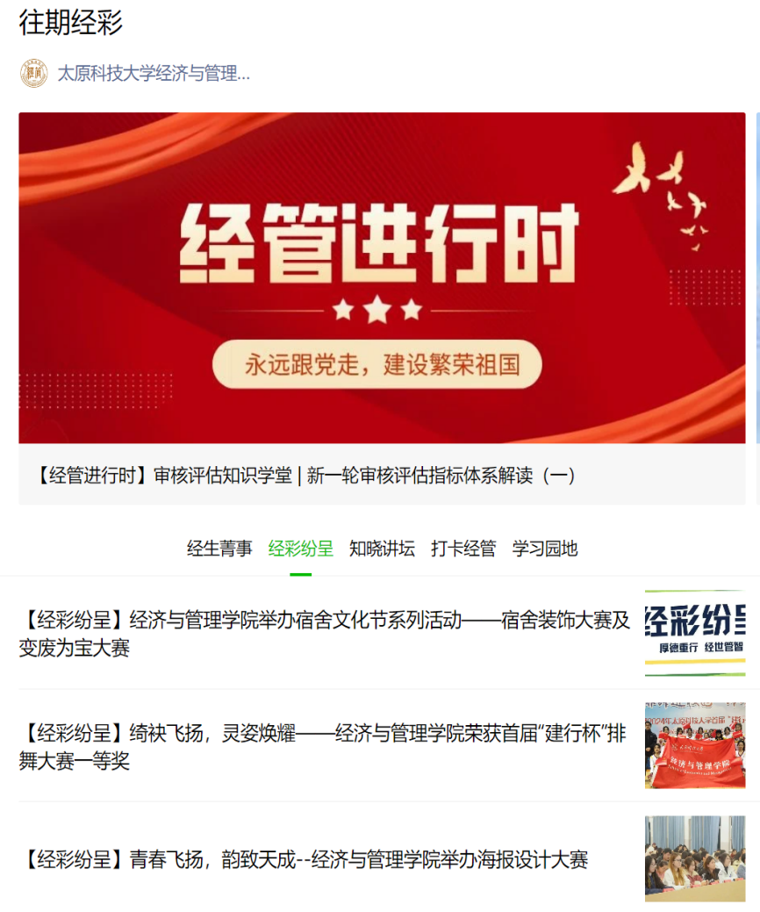图1 太原科技大学经济与管理学院公众号

学院借助公众号传播，加强了校内外沟通交流，打破课堂教学壁垒，推动跨学科、跨领域资源整合。使学生们能在实践里锤炼出扎实的职业素养和团队协作精神。公众号传播的实践活动和创新项目，成为学生了解社会、服务社会、实践成长的重要舞台。

作为太原科技大学经济与管理学院的数字平台，该公众号致力于打造实践育人教育传播的新窗口,向广大师生以及社会各界全面展示太原科技大学在践行育人理念、构建实践育人共同体方面取得的显著成果。并持续为培养新时代高素质复合型人才贡献动力。公众号肩负着传播和践行育人理念的重任，推动学院教育模式持续创新、不断完善。学院借助内容丰富、形式多样的栏目展示，不但让知识传授对接社会需求，还为师生们打造了一个多元平台，可供实践、探索和自我成长，在新形势下开启了实践育人的新篇。

## 1.2 志愿服务添光彩，劳动教育铸未来

在探寻实践育人共同体建设的有效路径时，“内生融合”策略无疑是重要桥梁。太原科技大学经济与管理学院积极践行此理念，邀请阿米朵机构的王静老师参加学校的志愿服务培训，并与阿米朵康复教育中心签约挂牌，设立劳动教育实践基地。阿米朵康复教育中心是一个专为特殊儿童开设的康复机构。经过多年实践，该中心构建起太原最大的“普特融合”体系。这一体系能精准提升特殊儿童能力，且在专业“影子老师”的帮助下，孩子们可逐步融入普通学校就读。

在“内生融合”策略的深化推进中，通过专家培训、依托基地共建拓宽实践路径，实现了志愿精神培育与劳动教育的协同共振。在这过程中，同学们不仅深入理解特殊儿童群体特征，更通过专家老师对孤独症儿童康复措施与目标的系统阐释，建立起对生命的深度共情。这一认知跃迁既夯实了志愿服务的专业基础，也为后续劳动实践注入人文温度。同时，太原科技大学经济与管理学院与阿米朵康复教育中心签约共建劳动教育实践基地，通过认知与实践结合的育人模式，将课堂理论转化为融合教育场景中的具身体验。此次合作不仅为特殊儿童群体开拓出更具包容性的成长空间，更以“普特融合”实践场域为载体，构建起贯穿志愿培训、劳动服务、社会关怀的育人新格局。

学生参加志愿服务培训，可以培养自身的社会责任感与公益精神，深化学生自身价值理念。体现了新时代下知行合一的育人模式，这种以志愿服务为载体的育人实践，有利于进一步塑造学生的价值内核，构建起“课程—实践—反思”的育人闭环。

高校创建劳动教育实践基地，为学生提供校外劳动教育实践平台，践行了实践育人理念。呈现出校企联动、资源共享的协同创新模式，拓宽了实践教育的渠道。这种多元协同的育人模式，有助于实践育人共同体的建设，推动教育实践的深化和发展。

## 1.3 引才聚智助成长，心灵启航育新人

图2 太原科技大学经济与管理学院与阿米朵教育中心签订劳动实践基地

图3 王静老师进行的志愿培训

在高校实践育人的多元路径探索中，“内生融合”的策略宛如一颗璀璨星辰，照亮了育人的征途。太原科技大学经济与管理学院举办的“心身健康与人文素养”主题讲座活动，便是高校实践育人建设的生动实践，展现出独特而深刻的内涵与价值。

主题讲座活动作为实践育人体系中极具代表性的形式，承载着重要的价值引导使命。山西医科大学临床神经学硕士生导师、中华医学会身心医学专业委员会顾问邵宏元教授受邀担任主讲。邵教授的到来，不仅带来了丰富的心理知识，更传递了高校对引导青年拥有正确健康的身心建设的决心。

在活动过程中，以当代大学生考研心理压力为切入点的案例分析成为了师生共同探讨的关键话题。在邵教授的深入分析下，学生将在生活中遇到的琐事一一吐露并最终化成未来学习的前进动力。这是一场心灵的洗礼，同学们能够在接受心理健康教育的同时，潜移默化中汲取了正确的精神动力。这种将学生精神发展与自身未来发展紧密结合的方式，使得高校的实践育人建设更具内涵和深度。

这种“内生融合”的方式，使学生能与顶尖专家面对面交流。经专家现场指导，心理健康的理论知识与实践技能的学习变得生动有趣，应用范围更广。另外，这还为校内外资源整合提供了范例，说明了学校借助合作与资源共享的方式以提升教育服务实效和社会影响力。

长远看，这种跟专家的合作模式，不但能让学生的心理健康意识和应对能力变强，还促使学校在人才培养、教育创新以及社会服务这三方面深入发展。太原科技大学经济与管理学院邀请邵宏元教授开展心理健康讲座，在构建以学生为中心的实践育人共同体上，迈出了扎实且有效的一步。

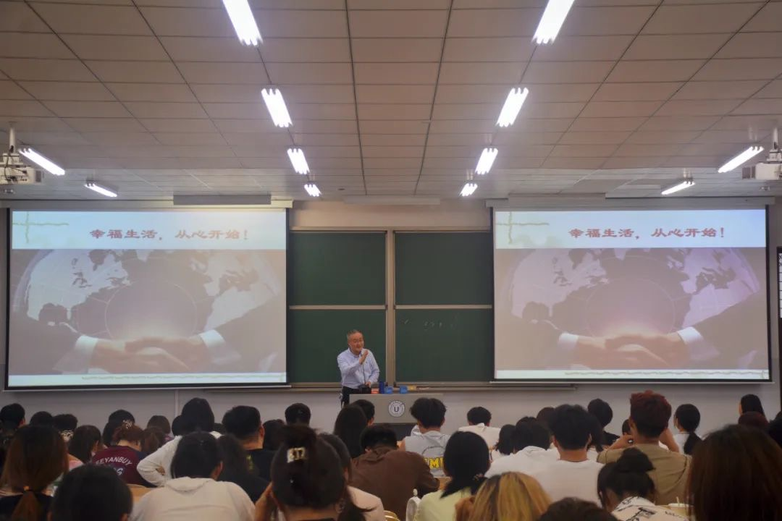图4 主题讲座

## 1.4 红色基因永流传，爱国运动育英才

在高校整合资源构建实践育人共同体探索中，“内生融合”策略犹如一座灯塔，指引了育人的路途。为展现青年学生朝气蓬勃、奋发进取的精神面貌，激励学生们勇担时代使命，实现育人新篇章。太原科技大学经济与管理学院举办了“以青春之奔跑，念先辈之豪迈”——纪念“一二·九”爱国运动主题教育活动。

在活动过程中，多位老师鼓励同学们要传承前辈遗志，树立坚定理想信念。培养新时代大思政视域下复合型新人才。本次活动以学院同学们通过运动形式组成，运动路线最终组成“129”数字。学院同学们洋溢着期待和激动按照路线开启了向先辈学习的道路。在活动中，同学们奋力拼搏，展现了奋发向上的精神面貌。展现了新时代高校创新活动形式，通过多样化活动纪念激发学生热情，展现实践育人成效。

对学生而言，这种“内生融合”新型育人活动不仅使学生体验到拼搏奋斗、挥洒汗水的辛苦，更能让他们感悟到勇往直前的斗争精神，激励各位同学以昂扬向上的拼搏精神奋进新时代，让各位同学在潜移默化中接受育人培训，为学生培养新型育人价值，追求精彩人生提供精神内核。

对高校而言，首先，这种“内生融合”新型育人活动体现了新时代高校对构建实践育人共同体路径的探索和创新。高校的新型育人模式突破了传统课堂育人教学，拓展了育人的边界，有利于进一步提升高校育人质效。同时，这种活动不仅传递了爱国精神，还培养了学生的意志品质等，通过将思政教育、体育锻炼结合，为新时代高校构建实践育人共同体提供了育人新路径。最后，这种创新育人模式有助于构建系统性育人体系。将思政教育、革命精神传承等元素融入体育之中。构建了以学生、教师、高校为主的育人共同体，实现了育人资源的系统整合。

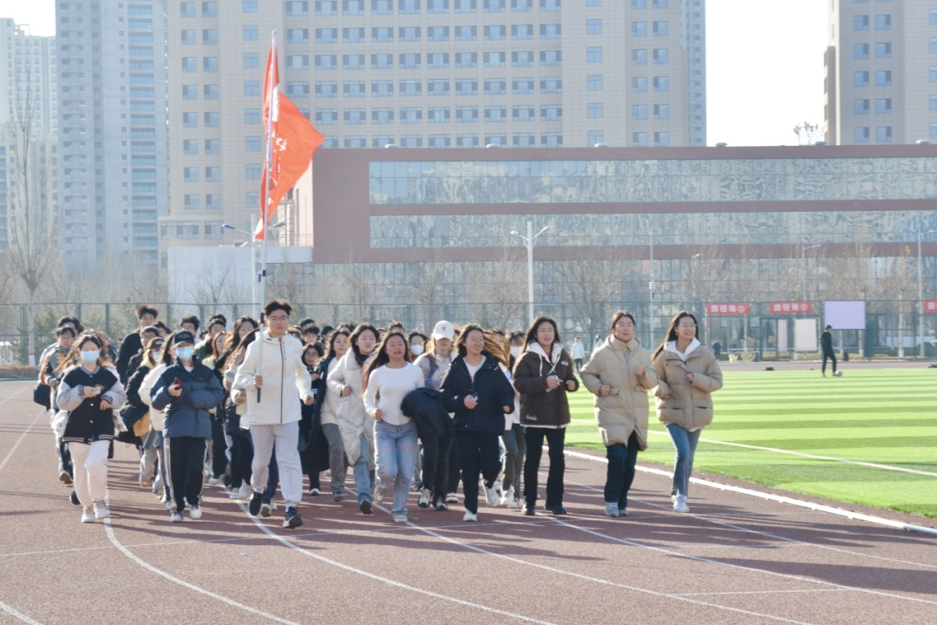图5 活动剪影

## 1.5 纸艺传情扬文化，红脉筑梦兴实践

新时代下在高校实践育人共同体整合资源的多元路径探索中，“内生融合” 的策略犹如一轮明月，照亮了育人之路。以太原科技大学经济与管理学院举办的 “传承非遗文化，礼赞百年华诞” 剪纸活动为例，便是高校整合资源构建实践育人共同体的生动实践，展现出独特而深刻的内涵与价值。

剪纸作为极具代表性的民间艺术形式，承载着深厚的历史底蕴和民俗风情。此次活动特聘山西民间剪纸艺术大师、太原市非物质文化遗产传承人辛爱英老师担任校外教师素质教育导师，这一举措犹如一把钥匙，开启了非物质文化遗产资源走进校园的大门。辛老师的到来，不仅带来了精湛的剪纸技艺，更传递了古老而质朴的文化气息。通过她的讲解，师生们纷纷领略到剪纸艺术在岁月长河中的演变与发展，从传统的民俗图案到现代的创意设计，每一刀每一剪都蕴含着先辈们的智慧和情感，使师生们感悟到非物资文化资源的育人价值。实现了校内外文化资源整合。

在活动过程中，以党徽为创作元素的剪纸实践成为了文化传承与红色教育的有机结合点。师生们在辛老师的悉心指导下，将对党的热爱融入到剪纸创作中。当一张张红色纸张在手中变成闪耀的党徽，红色精神、剪纸文化与高校育人项目相互交融，熠熠生辉。同学们在体验剪纸乐趣的同时，也在潜移默化中增强育人观念。通过文化滋养的形式让学生在实践中培养爱国情怀、体验劳动价值。

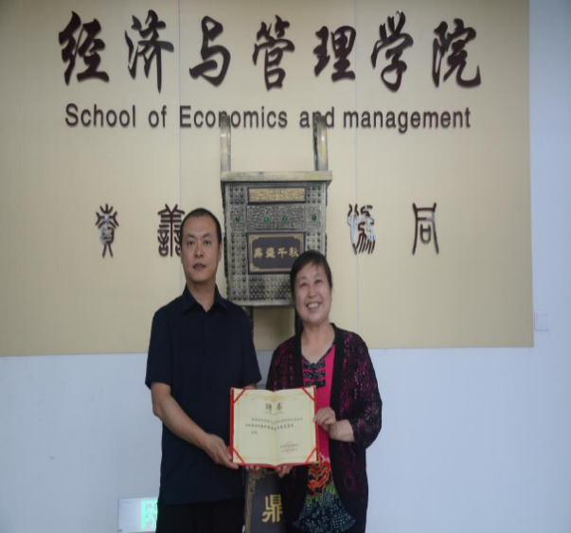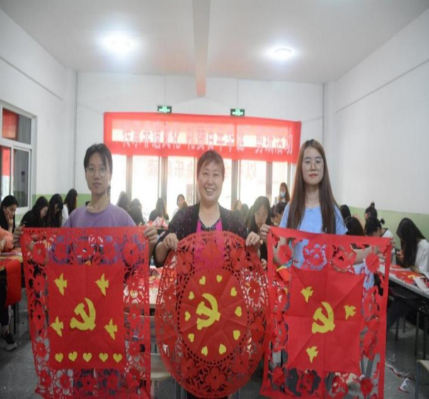这类活动形式体现了高校的“内生融合”的策略。高校应积极与地方文化名人、非遗传承人建立紧密联系，搭建文化交流的桥梁，整合校内外多样化资源，丰富高校实践育人共同体形式。同时，注重文化传承与思想政治教育的有机融合，通过文化活动的载体，将红色精神、社会主义核心价值观等元素巧妙融入其中，创新高校育人活动，凸显新时代育人价值，培养出具有高度文化自信和社会责任感的新时代大学生。

图7 辛爱英老师

图6 剪纸作品

此类“内生融合”活动形式的开展是高校积极探索开发新型育人资源，构建育人新形式的体现，让更多育人元素与学校特色融合，丰富育人的形式与内容。同时，注重育人历程与思想政治教育的有机融合，通过学校公众号、讲座与建立实践基地等形式，将志愿服务精神、红色基因等与高校育人观念深度融合。整合校内外资源，展现高校构建实践育人共同体的独特价值。

# 2 新时代大思政视域下高校实践育人共同体资源整合研究之“跨界联动”

## 2.1 “绿”意盎然植树节，“园”梦启航育新人

在高校实践育人建设探索之路上，“跨界联动”战略是极为关键的一环。为弘扬绿色环保理念，提升青年学生生态环保意识，构建高素质人才队伍。太原科技大学经济与管理学院积极组织同学参加“植此青绿，树以春天”植树节主题活动。

植树节作为全球性的节日，不仅能加强学生们环保意识，更有着重要的育人属性。活动现场，同学们挥锹培土、踩实提苗、取水灌溉，将备好的树苗逐一栽种，看着种下的数百株树苗贴上学院的标签，每个人都洋溢着喜悦。同学们不畏辛苦，为美化环境贡献自己的一份青春力量。

对“跨界联动”战略中积极参与活动的同学，此次活动经历意义非凡。在“绿水青山就是金山银山”理念指引下，此次外出植树活动，学生亲自参与植树，对森林资源和生态环境的重要性会有更深刻的体会。使他们深切意识到保护生态环境的必要性。植树节是一项纪念性节日，历史悠久、文化内涵丰富，本身就有“绿色发展、传承文化、报效社会”的价值理念。学生参与植树活动，不仅是在为社会生态文明建设做贡献，而且也能在潜移默化中感悟人与自然和谐共生的道德理念，进而激发爱国主义情怀和社会责任感。同时，植树的主题活动符合实践育人理念，可以培养学生的合作意识与解决实际问题的能力，契合实践育人的目的。

从学校实践育人体系建设的宏观体系分析，这种活动将劳动教育、环境教育、社会实践等教育元素融入整体育人体系。丰富了高校实践育人的形式和内涵。它不再局限于课堂教学与校园内的活动，而是将育人教育的课堂延伸到实际之中。这为学校构建实践育人共同体提供了经验与可持续发展的创新路径。

## 2.2 晋师旧址传薪火，实践育人铸英才

图9 同学们成果展示

图8 活动剪影

太原科技大学经济与管理学院本科生党支部精心组织参观山西国民师范旧址活动，无疑是一次意义深远的“跨界”实践，一定程度上对高校探索实践育人跨界拓展起到积极作用。

山西国民师范旧址革命活动纪念馆，其前身为“山西省立国民师范学校”，是太原市唯一留存且较为完整的一处革命旧址。它是研究中国革命历史的重要场所，是爱国主义与革命传统教育基地。党支部成员和学生们一走进纪念馆大门，就像开启了一场时空穿越之旅。馆内，沧桑的教室、陈旧的讲台，还有保存完好的课桌椅，处处都透着教育的初心与坚持。特别是那些具有鲜明民国特色的校园建筑，其历史痕迹承载着国民教育发展历程与社会变革。丰富的历史图片、文献资料还有实物展品，能让同学们更直观、深刻地认识抗日战争的历史。同学们不由停住脚步凝视，深深反思战争，深切缅怀革命先辈。

对学生而言，这次参观是前所未有的心灵滋补。山西国民师范纪念馆是个有着独特历史文化沉淀的教育场所，能让学生真切体会近现代教育与革命历史的精神内涵。参观时，学生不再仅靠文字和图片认识历史，而是实地观摩、听讲解，深刻体会到国民师范在人才培养、教育思想传播上的作用。同时，这种知行合一的学习模式，能引导学生有效思考自身成长与社会发展的关系，深化实践认知，培养责任担当。

从学校实践育人层面，参观活动是思想政治教育与实践教育深度融合的具体做法。学校可借这个机会，进一步优化社会实践与思政课程结合的育人模式。把革命文化和专业学习、党团建设和校园活动有效地贯通起来，构建更具系统性与实效性的育人生态。学校可借此次活动，持续构建起高效、系统的实践育人共同体。

此次“跨界联动”活动是推动红色基因精神融入实践育人共同体建设的积极实践，它将革命精神与新时代青年使命担当有机结合，丰富了高校育人的内涵与形式。活动结束后，同学们可以将所见所闻、所思所感带回校园，通过主题班会、分享会等形式，让更多的师生了解红色精神与育人共同体建设深度融合的魅力，实现红色基因传承与实践能力培养的双向赋能与繁荣发展。

太原科技大学经济与管理学院本科生党支部开展的此次活动，以山西国民师范旧址为依托，成功走出校园。这一活动为学生提供了体验革命精神、传承优良教育传统的良机，有助于培养学生的社会担当与综合素质。为学校深化思政教育体系、强化资源整合、提高师生凝聚力，提供了一个重要的实践平台。

## 2.3 经世致用振乡风，实践育人铸未来

图11 同学们进行讲解

图10 活动剪影

太原科技大学经济与管理学院组建“经世管智先锋队”，前往山西省朔州市应县下马峪乡开展实践活动。这一活动是新时代高校实施“跨界联动”战略，构建实践育人共同体路径的生动体现，有着多方面的积极影响和深刻价值。

实践团队深入乡村基层，与村民共同生活劳作。队员们亲身参与乡村日常事务，如打扫党员活动室、整理居住环境等。这拉近了与村民的距离，让队员们感受到乡村生活的质朴与艰辛，体会到乡村振兴背后的实干精神，而这恰是校园教育中欠缺的实践体验环节。

在红色文化广场上进行感悟学习，这是一场精神的洗礼与提升。队员们深入了解革命烈士曹汝谦的英勇事迹后，触摸到了红色历史的脉络。文字、图片、视频和历史文物，都鲜活地呈现出先辈们为理想信念抛头颅、洒热血的伟大情怀。这种红色精神被队员们带回校园后，能够丰富校园育人的精神内涵，激发同学们的爱国热情和社会责任感，让高校学子在传承红色基因中坚定理想信念，勇担时代使命。

在构建实践育人共同体的一框架下，团队对马岚口真武庙遗址展开文化探寻活动。当学生亲自走访真武庙遗址时，突破了课堂的时空边界，直接接触历史文化遗产。这种实地学习能让学生在真实环境里运用所学知识，从而培养他们的批判性思维、观察能力和解决问题的能力。同时也能促使学校持续探寻优化实践教学的方式与方法。教师依托革命烈士与遗址开发教学案例，学生通过报告分享感悟与反思。让教师和学生在共同探索中一起成长，进而展现育人共同体理念的深刻内涵。

此次“跨界联动”活动既是对历史文化的现场体验，也是学校、学生、地方社区等多方资源融合并协同育人的生动体现。学生对历史文化的感性认知与理性思考得以深化，综合能力得到提升。与此同时，学校在资源整合等方面全面进步，共同育人的目标也得以实现。

## 2.4 爱心助学暖乡村，实践育人启新程

图13 马岚口真武庙遗址

图12 三下乡

太原科技大学经济与管理学院积极组织MBA学生，前往万柏林区风声河村开展爱心助学活动。是对“跨界联动”的具体践行。活动开始前，MBA学生就早早与风声河村干部对接，及时了解困难家庭状况。自行组织了班级募捐活动，还为困难家庭购置了生活物资，为困难学生购买学习用品。捐助仪式上，同学们积极询问困难家庭与学生在生活、工作、学习方面所遇困难，并积极提出建议，主动给予帮助。受捐助的家长代表与学生代表先后发言，感谢太原科技大学MBA学生给予物质帮助和精神鼓舞，表示日后会继续帮扶有需求者，将温暖与爱心传递下去。

MBA学生参加助学活动，能有机会把所学经济管理知识用于解决现实问题。参加这类活动可以培养自身能力强化他们的实际操作能力。同时，助学活动能培养他们的社会责任感和道德意识。加深自己作为管理者在履行社会责任方面的使命和担当。

对学校而言，这种爱心助学活动，体现了新时代高校走出校园，拥抱社会。这种教育模式以服务学习为核心，让教育活动更具实践性与互动性。不仅能够在学校内营造助人暖情的氛围，更有利于增强实践育人共同体的凝聚力。近年来，太原科技大学MBA教育中心，始终走内涵式发展的道路。在校企合作、支持学生创新创业、公益等诸多方面成绩斐然。尤其设立了“太原科技大学MBA助学微基金”，多次向贫困山区孩子和优秀贫困大学生捐款，开展爱心公益活动，很好地展现出科大学子的精神风貌。这类活动的开展，加强了学校和社会的联系，也促进了校内外多元资源的共享与优化使用。对教育共同体的建设起到了推动作用。

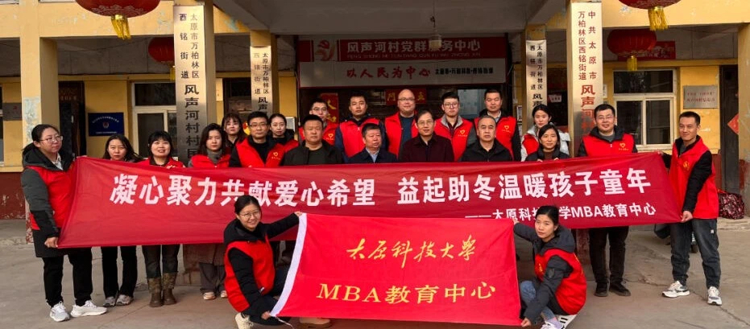图14 活动剪影

太原科技大学经济与管理学院组织MBA学生开展爱心助学活动，以“走出去”的方式深入帮助困难家庭，是对“跨界联动”策略的深刻把握。为高校育人建设开辟了一条充满活力与潜力的道路，也为培养具有社会责任感和创新精神的商业人才奠定了坚实的基础。

## 2.5 红色教育入心田，实践育人铸初心

清明节将至，太原科技大学经济与管理学院开展红色实践教育与清明扫墓活动是对“跨界联动”的生动体现。学生与老师前往双塔寺革命烈士陵园，瞻仰烈士墓碑，缅怀革命英雄。

在构建高校实践育人共同体的创新探索中，太原双塔寺革命烈士陵园作为“校地协同育人示范基地”，实现了红色资源向育人效能的深度转化。陵园依托烈士遗骸与烈士纪念碑，营造了新型育人场景，使师生在具象化历史叙事中感悟中国共产党人的精神谱系。

开展升国旗仪式与默哀环节，塑造庄重的集体记忆场，激发情感共鸣。教师们创新开发“时政热点与国家安全”主题团课，将纪念碑与烈士遗憾等转化为思政素材，引导学生构建起理想信念的认知坐标系。特别设置的红色实践教育环节，通过口述历史的方式，师生在烈士浮雕长廊开展革命精神回顾行动，回顾峥嵘岁月，感悟与传承红色精神。

参加扫墓和红色实践教育活动有助于学生增强爱国主义仪式感与历史责任感。将红色教育融入实践教学，能够提升学生的实践能力与综合素养。红色教育与多学科知识相融合，可以拓展知识面，加深跨学科与多元融合，推动学生多元发展。

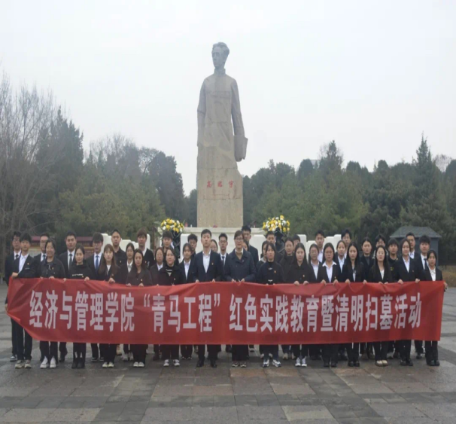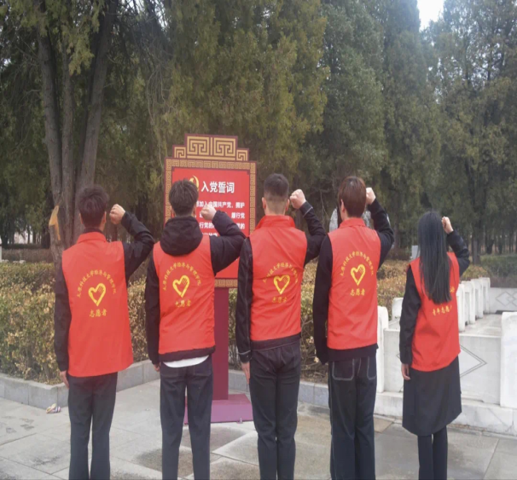对于学校而言，把红色教育和纪念活动融入教学体系，这是对传统课堂教学模式的有效补充与深化。学校借助实地考察、仪式教育和集体反思，能更灵活地把知识传授与价值塑造融合起来，这不仅践行了实践育人理念，也是对实践育人模式的拓展与深化。此次活动需与当地部门、纪念机构以及社会公益组织等密切配合、协调。这体现出学校整合社会资源、构建跨界合作平台的能力，有助于构建有效的协同育人平台。

图16 同学们进行宣誓

图15 活动剪影

此类 “跨界联动” 实践活动为高校新型育人建设提供了宝贵的思路与方向。高校应积极组织学生参与外界活动，挖掘更多劳动实践、志愿服务等育人资源，建立长期稳定的实践基地，让学生在实践中亲身体验、深入学习。同时，要将“走出去”的收获进行系统整理与转化，融入到课程教学、社团活动等各个方面，形成全方位、多层次的实践育人体系，培养出具有强烈社会责任感和创新实践能力的新时代大学生，使新时代育人精神在高校校园中焕发出持久而旺盛的生命力，助力高校育人建设迈向新的高度，为乡村振兴和社会发展贡献青春智慧与力量。

# 结语

本项目以新时代大思政视角下，高校实践育人共同体资源整合为背景，通过“理论阐述—实际调查”的研究路径，分析了高校实践育人共同体的建设工作。

在理论篇，本项目立足于党的二十大关于教育科技人才的战略部署，对新时代大思政高校构建实践育人共同体进行背景阐述。通过研读当今思政资源整合与实践育人共同体建设各方面的国内外文献，发现了当前文献存在的不足，进一步从理论与实际两方面明确研究意义，总结本文研究内容。在经过问卷调查进一步发现当今高校实践育人共同体建设具有优势。但仍存在困境，究其根源主要有内部资源调配不均等因素。根据当前面临的多重掣肘，本研究针对性的提出了整合多方资源、优化协同机制、完善评价体系等对策。为新时代高校实践育人共同体提供理论支撑和实践指导。

在实践篇，从实际出发，系统讲述了太原科技大学经济与管理学院利用内生融合与跨界联动双轨策略，整合校内外多方资源，打破传统育人边界限制。以阿米朵康复中心劳动基地共建、红色教育活动等经典案例，体现了新时代高校在多方整合资源与科学的评价体系下，实践育人共同体建设持续健康发展，为培养德智体美劳全面发展的社会主义建设者和接班人提供了有力保障。

未来，在大思政视域引领下，高校实践育人共同体资源整合要持续深入发展，为建设教育强国、科技强国、人才强国作出更大贡献。

# 参考文献

丁富萍,曹庆锋.新时代高校构建“大思政课”育人体系的实践路径[J].中国军转民,2024,(03):130-131.

张景泊.在拓展实践育人空间中打造新时代思想政治教育新阵地[J].思想教育研究,2024,(10):12-14.

董宇.“三全育人”背景下高校思想政治教育资源整合研究[D].沈阳师范大学,2020.

夏振鹏,刘娟.大数据时代高校思想政治教育智慧教学研究[J].山东电力高等专科学校学报,2022,25(02):70-73.

陈佳荧.高校思想政治育校本资源开发与运用研究[D].浙江理工大学,2023.

Shan Chen. Research on the Integration of Red Cultural Resources and Ideological and Political Education in Colleges and Universities[J]. New Explorations in Education and Teaching, 2024, 2 (7):

Gao X .Research on the strategy of integrating red cultural resources into ideological and political education in colleges and universities[J].International Journal of New Developments in Education,2023,5(13):

Kang Li, Jing Maliang, Tao Xingwang, et al. Research on online management system of network ideological and political education of college students[J]. International Journal of Electrical Engineering & Education, 2023, 60(2_suppl): 377-388.

Ying Lyu. Practical Exploration of Ideological and Political Education Work of College Students in the New Era[J]. Contemporary Education and Teaching Research, 2024, 5(6): 217-222.

莫少聪.大思政背景下高校思想政治教育社会资源整合思路[J].世纪桥,2024,(06):68-70.

耿重，陈文玲. 基于环境心理学的高校实践育人模式探索——以众创空间为例[J]. 创新创业理论研究与实践, 2024, 7(04): 127-131.

姚佳明. 高校实践育人的思政价值与实现途径[J]. 吉林省教育学院学报, 2024, 40(06): 151-155.

孙静晶,汪鲁才.“三全育人”视域下高职院校大思政育人体系构建的价值逻辑、主要困境与路径突破[J].职业技术教育,2024,45(35):12-16.

Aiqin L,Yuzhen H .Intelligent Integration Method of Ideological and Political Education Resources Based on Deep Mining[J].Mobile Information Systems,2022,20

Zhou S ,Chong Y.Exploring the Path of Promoting the Integration of Ideological and Political Education and Aesthetic Education in Universities in the New Era[J].Journal of Humanities, Arts and Social Science,2024,8(5):

郑洁琼.新媒体时代下高校思想政治教育内容结构优化与资源整合研究[J].佳木斯大学社会科学学报,2022,40(04):82-84.

曹蕾,王莉,何冰,等.课程思政融合教学模式与教学策略研究[J].高教学刊,2022,8(35):67-69+73.

李洪,吕一雷,陈蕊.大学生主体性转化与高校实践育人共同体构建[J].经济师,2024,(06):182-184.

吴琳华,谢冰蕾.高等教育实践育人共同体：现状、趋势和构建路径[J].宁波大学学报(教育科学版),2024,46(03):40-47.

朱继英,许英超,王相友,等.产教融合专业学位研究生实践育人质量保障体系研究[J].创新创业理论研究与实践,2024,7(07):1-3.

庄梅兰,陈飞.德育共同体视域下高校思政实践协同育人研究[J].湖北理工学院学报(人文社会科学版),2024,41(02):46-51.

罗海英.扎实推进高校实践育人共同体建设[J].新湘评论,2024,(02):45.

崔立华,李天凤.实践育人指引下高校人文环境的建设[J].工程抗震与加固改造,2024,46(06):187.

Li J .Exploration and Practice of Building a University Practice-based Educational Community from a Multidimensional Perspective[J].Adult and Higher Education,2023,5(19):

Zhong W ,Yao D ,Chen L , et al. Research on Building a Community of University Practice and Education by Integrating Resources [J]. Advances in Educational Technology and Psychology, 2023, 7 (13):

附录

关于新时代大思政视域下高校实践育人共同体的资源整合策略研究的调查问卷

亲爱的同学：

为了进一步了解实践育人工作的现状，探寻高效构建实践育人共同体的有效路径，本课题组特设计此调查问卷。问卷不记姓名，数据仅用于学术研究，衷心感谢您对本调查的合作和支持！

一、基本信息

1.您的性别为：

A.男 B.女

2.您的年级为？

A.大一 B.大二

C.大三 D.大四

E.研究生

3.您的政治面貌为？

A.中国共产党党员 B.共青团员

C.群众 D.其他

4.您的专业属于以下哪一类？

A.人文社科类 B.理工类

C.艺体类 D.其他

5.您如何看待高校的实践育人共同体的开展？

A.赞成 B.比较赞成

C.不太赞成 D.非常不赞成

6.您所在的高校是否有明确的实践育人共同体建设目标？

A.是 B.否

7.您认为所在高校对实践育人共同体资源整合宣传教育重视程度如何？

A.非常重视 B.较为重视

C.一般 D.比较不重视

E.非常不重视

8.您认为实践育人共同体建设的关键参与者是谁？

A.学校 B.企业

C.学生 D.政府

E.社会

9.您所在高校在实践育人共同体建设中，是否有成功的案例？

A.是 B.否

10.您认为以当前高校在实践育人共同体建设中最需要改善的方面是什么？

A.资源配置 B.合作机制

C.信息共享 D.评价体系

11.您认为实践育人共同体建设对学生未来发展的影响如何？

A.非常积极 B.较积极

C.一般 D.较消极

12.您认为在实践育人过程中，学生的参与度如何？

A.非常积极 B.较为积极

C.一般 D.较为消极

E.非常消极

13.您学校的校规、校训、学生守则、等校园制度环境中是否融入了实践育人共同体元素？

A.非常多 B.比较多

C.一般 D.比较少

E.非常少

14.您学校的教学楼、实验楼、图书馆以及绿化环境等校园文化物质环境中是否融入了实践育人共同体元素？

A.非常多 B.比较多

C.一般 D.比较少

E.非常少

15.您认为哪些因素是推动高校实践育人共同体建设的动力机制？（多选）

A.政策支持 B.资金投入

C.网络资源 D.学生需求

16.您认为高校教师对实践育人共同体资源整合的重视程度如何？

A.非常重视 B.比较重视

C.一般 D.比较不重视

E.非常不重视

17.您所在的高校目前实践育人共同体中的教育资源是否丰富？（多选）

A.学校提供的实践基地和实践机会充足

B.有足够的社会合作伙伴和企业支持

C.实践课程和创新项目的资源充分

D.校外导师和行业专家的支持与指导丰富

E.跨学科、院系的资源整合

18.您认为实践育人共同体中的各类主体参与度如何？（多选）

A.学校在实践育人中的参与程度较高

B.企业和社会组织在中提供了有力支持

C.政府提供了强有力的政策支撑

D.其他

19.您所在的学校会如何评价您的实践活动表现？

A.主要看考勤和最终报告 B.全面考察能力提升

C.只依靠考核结果 D.其他

20.您认为您参加的育人活动评价结果会影响什么？

A.只影响课程成绩 B.可以用于个人发展指导

C.影响个人的未来学业发展 D.政策规章制度不合理

21.您所在的高校在组织和开展各类实践育人项目时，哪方面支持不足？

A.项目所需的资金技术支持较少资金投入较少

B.实际活动所需的设备等基础设施配置不够

C.社会组织与学校合作机会较少社会组织的参与不充分

D.志愿者等人力资源的支持不稳定或参与度不高

22.您认为造成资源开发不足的原因是什么？

A.实践育人活动的宣传力度不足导致各类资源利用率低

B.在进行实践育人工作时，各类资源的管理不当

C.学生对实践育人工作的参与积极性不高

D.社会组织与政府与高校之间未达成良好合作机制

23.您所在的高校不同部门之间在实践育人共同体工作中的协作情况如何？

A.各部门之间协同通畅，资源共享良好

B.各部门之间缺乏有效协作

C.各部门在仅某些活动上积极沟通，信息共享，协作高效

D.其他

24.您认为造成利用机制不完善的原因是什么？

A.协同育人活动时评估和优化机制不健全

B.机制运行对外部环境变化缺乏敏感

C.社会组织与学校合作机会较少社会组织的参与不充分

D.其他

感谢您的配合，祝您生活愉快！